**หมวดที่ ๔ การจัดการของเสีย**

**๔.๑ การจัดการขยะ**

**๔.๑.๒ มีการดำเนินงานตามแนวทางการคัดแยก รวบรวม และกำจัดขยะอย่างเหมาะสม มีแนวทางการดำเนินงาน ดังนี้**

**(๑) มีการกําหนดจุดวางถังขยะบริเวณสํานักงานอย่างเหมาะสม และมีการคัดแยกขยะตามประเภทขยะที่เกิดขึ้นจากกิจกรรมภายในสํานักงาน**

คณะฯ ได้มีการกำหนดจุดวางถังขยะภายในสำนักงานอย่างเหมาะสม และจัดให้มีการคัดแยกขยะประเภทที่เกิดขึ้นจากกิจกรรมภายในสำนักงานอย่างเป็นระบบ โดยจัดวางถังขยะจำนวน ๒ จุด ณ บริเวณทางเข้า-ออกหน้าห้องน้ำหญิง ชั้น ๑๕ และชั้น ๑๖ อาคารนวัตกรรม : ศาสตราจารย์ ดร.สาโรช บัวศรี ทั้งนี้   
ได้จัดแยกถังขยะออกเป็น ๔ ประเภท ได้แก่ ขยะทั่วไป ขยะเปียก ขยะรีไซเคิล และขยะอันตราย

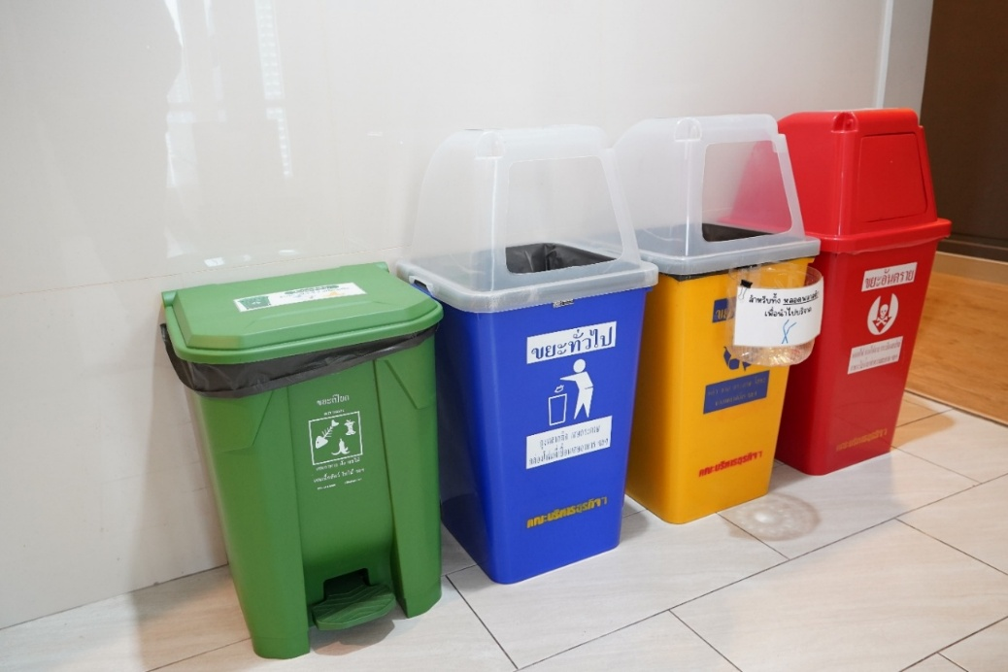

**(๒) มีการติดป้ายบ่งชี้ประเภทขยะอย่างถูกต้องและชัดเจนทุกถัง**

คณะฯ ได้ดำเนินการคัดแยกขยะตามประเภทขยะที่เกิดขึ้นภายในคณะฯ โดยจัดตั้งถังขยะแยกออกเป็น ๔ ประเภท ได้แก่ ขยะทั่วไป ขยะเปียก ขยะรีไซเคิล และขยะอันตรายพร้อมทั้งจัดทำป้ายบ่งชี้ประเภทขยะให้สอดคล้องกับสีของถังขยะแต่ละประเภทอย่างชัดเจน

ทั้งนี้ ได้ติดตั้งป้ายบ่งชี้บริเวณจุดวางถังขยะและบนฝาถังขยะทุกจุด เพื่อให้บุคลากรและนิสิตสามารถแยกทิ้งขยะได้อย่างถูกต้องและสะดวกต่อการใช้งาน ดังนี้

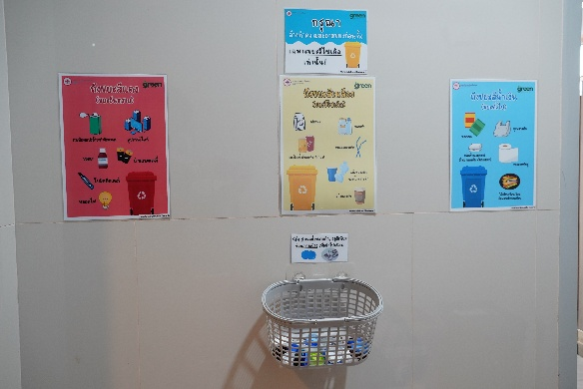 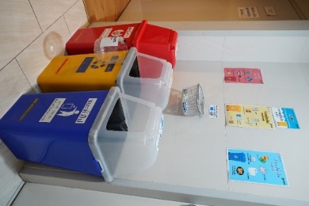 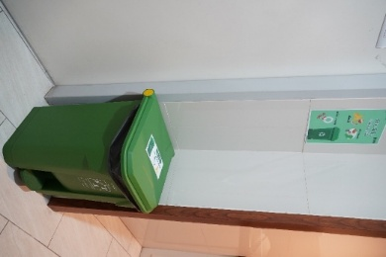

**ป้ายบ่งชี้การทิ้งขยะแต่ละประเภท**

๑. ถังขยะสีน้ำเงิน-**ขยะทั่วไป** (ย่อยสลายไม่ได้) สำหรับทิ้งขยะประเภทที่ไม่สามารถย่อยสลายได้ เช่น ซองขนม ซองพลาสติก เปลือกลูกอม ถุงพลาสติก กล่องข้าวที่ปนเปื้อนเศษอาหาร (เช่น โฟม พลาสติก หรือกระดาษ) กล่องนม กระดาษทิชชู ไม้เสียบอาหาร ช้อน ส้อม มีดพลาสติก ตะเกียบ เป็นต้น

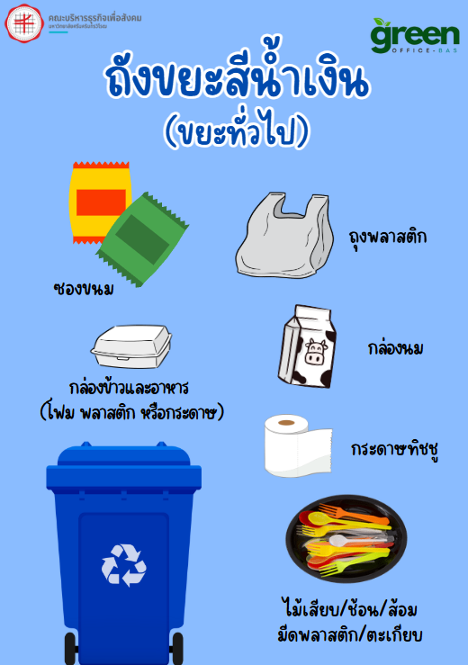

๒. ถังขยะสีเขียว-**ขยะเปียก** (ขยะย่อยสลายได้) สำหรับทิ้งขยะประเภทขยะเปียกที่สามารถย่อย  
สลายได้ เช่น เศษอาหาร เศษขนม เศษผักผลไม้ เปลือกผลไม้ ใบไม้ ดอกไม้ เป็นต้น

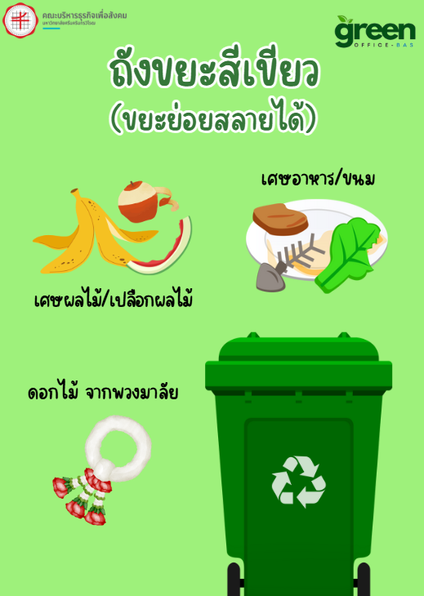

๓. ถังขยะสีเหลือง-**ขยะรีไซเคิล** สำหรับทิ้งขยะประเภทรีไซเคิล เช่น แก้วพลาสติก ขวดแก้ว กระป๋องน้ำอัดลม ชา กาแฟ หลอดพลาสติก ฝาขวดน้ำ ขวดน้ำพลาสติก แก้วกระดาษ เป็นต้น

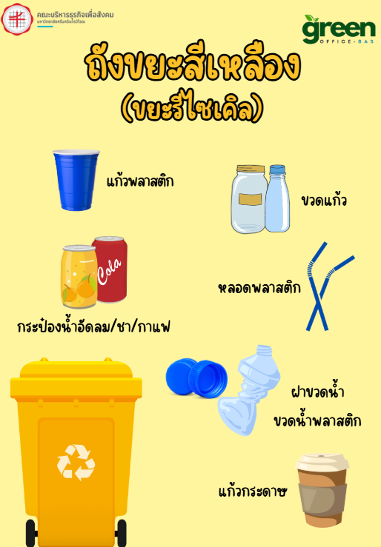

๔. ถังขยะสีแดง-**ขยะอันตรายและขยะติดเชื้อ** สำหรับทิ้งขยะประเภทอันตรายและขยะติดเชื้อ เช่น กระป๋องสเปรย์ ยากำจัดแมลง หมึกพิมพ์ ขวดยา ถ่านแบตเตอรี่ ใบมีดคัตเตอร์ หลอดไฟ พลาสเตอร์ยา หน้ากากอนามัย อุปกรณ์ตรวจหาเชื้อ ขวดน้ำยาหยอดตา เป็นต้น

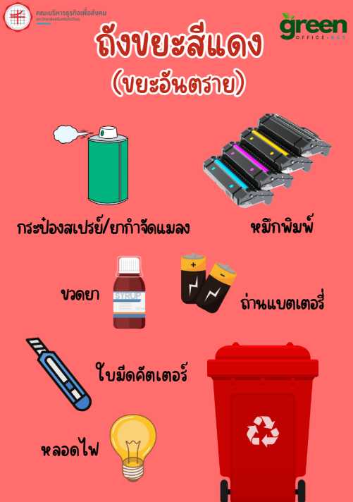

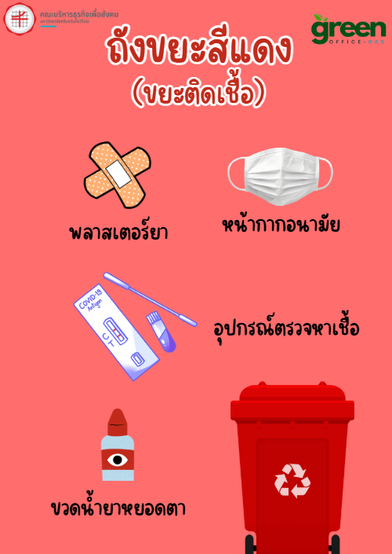

**(๓) มีจุดพักขยะหรือโรงพักขยะที่เหมาะสมตามหลักวิชาการ โดยจะต้องมีพื้นที่รองรับขยะแต่ละประเภทอย่างเพียงพอ**

คณะฯ มีการรวบรวมและแยกขยะแต่ละประเภทอย่างเหมาะสม โดยบรรจุขยะทั่วไปในถุงดำ และบรรจุขยะอันตราย/ขยะติดเชื้อในถุงแดง จากนั้นนำไปทิ้งยังจุดทิ้งขยะหรือจุดพักขยะส่วนกลางของมหาวิทยาลัย เพื่อรอการจัดเก็บโดยรถเก็บขยะของสำนักงานเขตวัฒนา กรุงเทพมหานคร ซึ่งดำเนินการจัดเก็บเป็นประจำทุกวัน เพื่อไม่ให้มีขยะตกค้างภายในพื้นที่มหาวิทยาลัยฯ

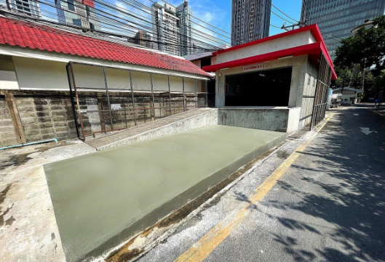

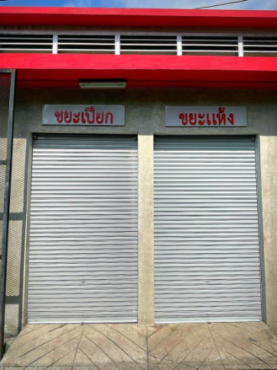 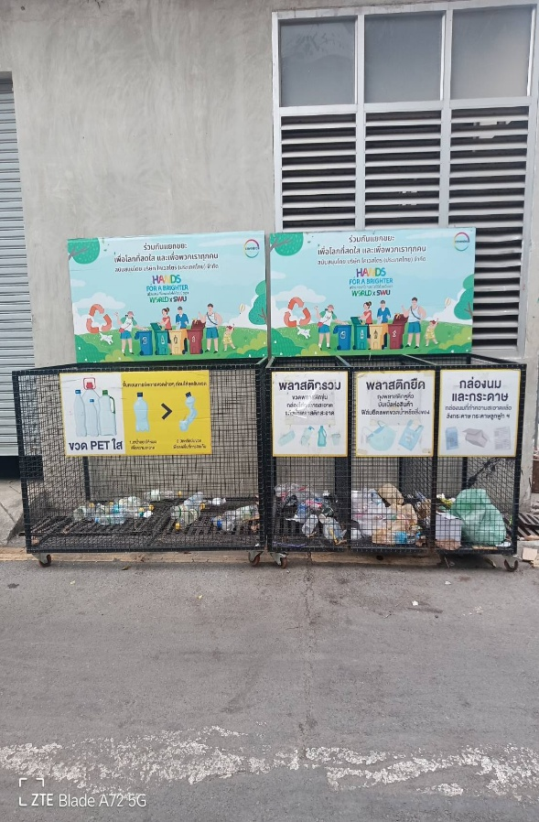

**(๔) การสํารวจการทิ้งขยะแต่ละประเภทในสํานักงาน มีความถูกต้องทุกจุดที่สุ่มตรวจสอบ**

คณะทำงานสำนักงานสีเขียว (หมวด ๔) ได้ดำเนินการติดตามและสุ่มตรวจการทิ้งขยะของคณาจารย์ เจ้าหน้าที่ และนิสิตอย่างต่อเนื่องเป็นประจำทุกเดือน สัปดาห์ละ ๑ ครั้ง ในช่วงระหว่างวันพุธ-ศุกร์ โดยกำหนดจุดสุ่มตรวจจำนวน ๒ จุด ได้แก่ บริเวณหน้าห้องน้ำหญิง ชั้น ๑๕ และหน้าห้องน้ำหญิง ๑๖ ทั้งนี้ เพื่อส่งเสริมและสร้างจิตสำนึกให้บุคลากรและนิสิตมีส่วนร่วมในการคัดแยกขยะอย่างถูกต้องตามหลักวิชาการ โดยกำหนดผู้รับผิดชอบการสุ่มตรวจ ดังนี้

๑. นางสาวกมลทิพย์ ประสิทธิ์นราพันธุ์ ผู้สุ่มตรวจประจำจุดที่ ๑ (ชั้น ๑๕)

๒. นางสาวปฤษณา ทิพย์สุวรรณ ผู้สุ่มตรวจประจำจุดที่ ๒ (ชั้น ๑๖)

**ภาพการสุ่มตรวจของเจ้าหน้าที่**

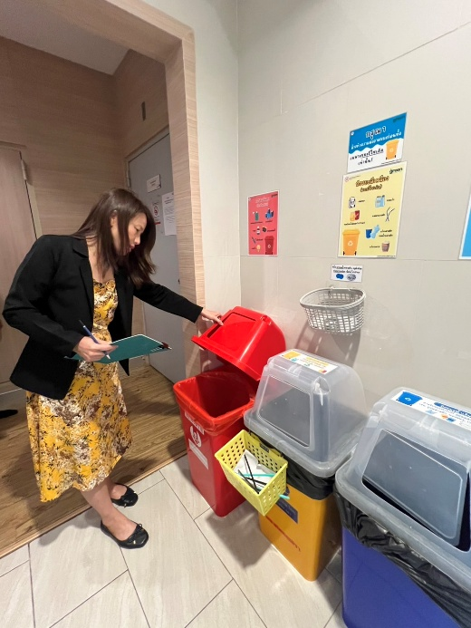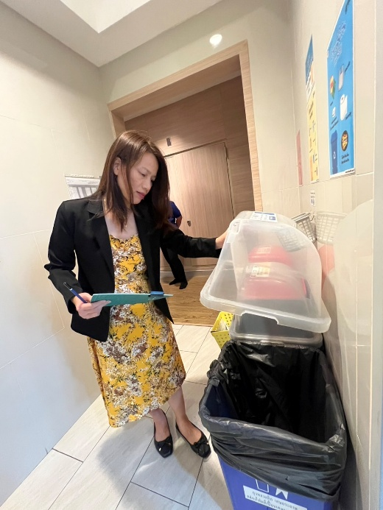

**จุดสุ่มตรวจที่ ๑ หน้าห้องน้ำหญิง (ชั้น ๑๕)**

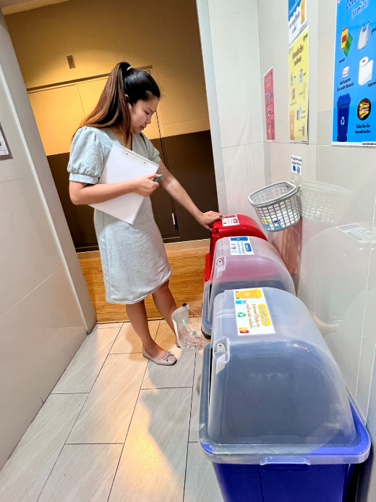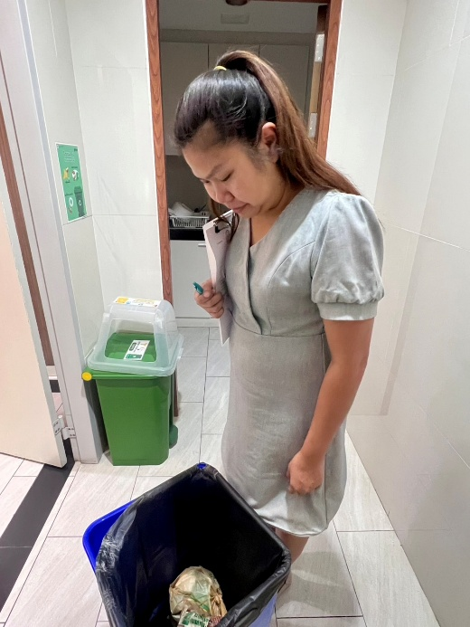

**จุดสุ่มตรวจที่ ๒ หน้าห้องน้ำหญิง (ชั้น ๑๖)**

**ตัวอย่างขยะที่สุ่มตรวจเจอแยกตามประเภทถัง**

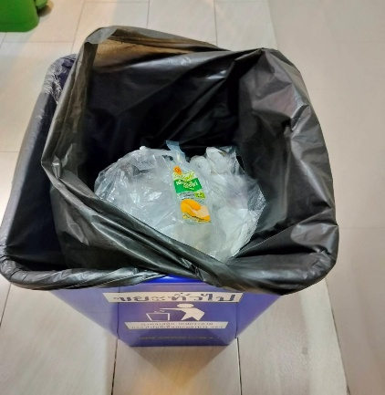

**ถังขยะทั่วไป**

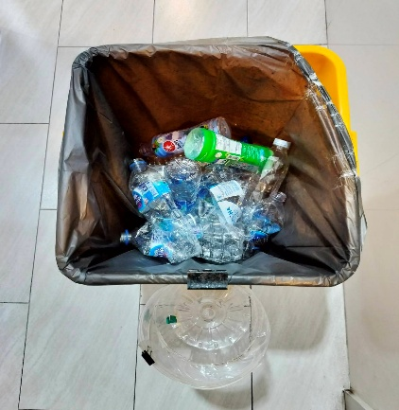

**ถังขยะรีไซเคิล**

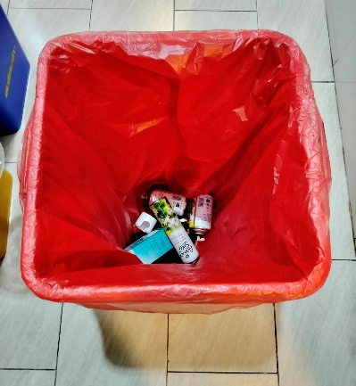

**ถังขยะอันตราย**

**หมายเหตุ:** ในกรณีพบว่ามีการทิ้งขยะไม่ถูกต้องตามประเภทที่กำหนด จะมีการดำเนินการดังนี้

1. แจ้งให้บุคลากรในพื้นที่รับทราบ พร้อมทั้งรณรงค์และประชาสัมพันธ์อย่างต่อเนื่อง เพื่อสร้างความเข้าใจและส่งเสริมการทิ้งขยะให้ถูกต้องตามประเภท

2. แนะนำและกำชับแม่บ้านประจำชั้นให้คอยตรวจสอบและช่วยคัดแยกขยะให้ถูกต้องตามประเภท  
ที่กำหนด

**แบบฟอร์มบันทึกผลการสุ่มตรวจการทิ้งขยะ ของคณะบริหารธุรกิจเพื่อสังคม**

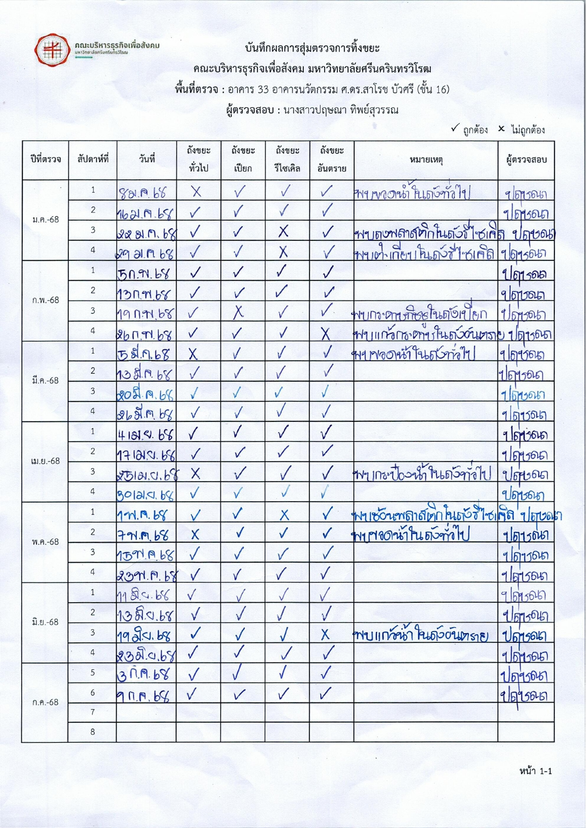

**(๕) มีการจัดทําเส้นทางการจัดการขยะแต่ละประเภทอย่างเหมาะสม**

คณะฯ ได้มอบหมายให้แม่บ้านประจำชั้น ๑๕ และชั้น ๑๖ ดำเนินการรวบรวมขยะมารวมกัน ณ จุดส่วนกลางของคณะฯ บริเวณชั้น ๑๖ ในช่วงเวลา ๑๕.๐๐ น. เพื่อดำเนินการคัดแยกและชั่งน้ำหนักขยะแต่ละประเภท ก่อนนำไปกำจัด ณ จุดทิ้งขยะส่วนกลางมหาวิทยาลัย

ทั้งนี้ คณะฯ ได้มีการจัดอบรมให้ความรู้แก่แม่บ้านในเรื่องการแยกขยะแต่ละประเภท เพื่อยกระดับความเข้าใจและเพิ่มความมั่นใจในการปฏิบัติงาน สามารถแยกประเภทและชั่งน้ำหนักขยะได้อย่างถูกต้องและมีประสิทธิภาพ

**ภาพการแยกขยะและชั่งน้ำหนักขยะ**

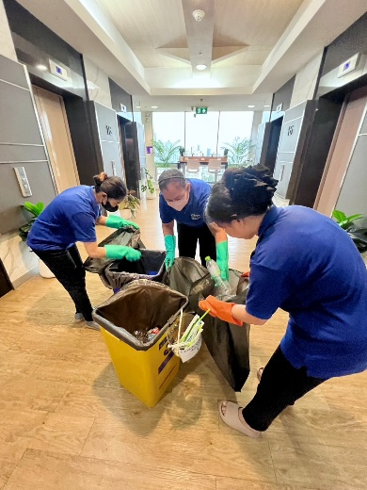 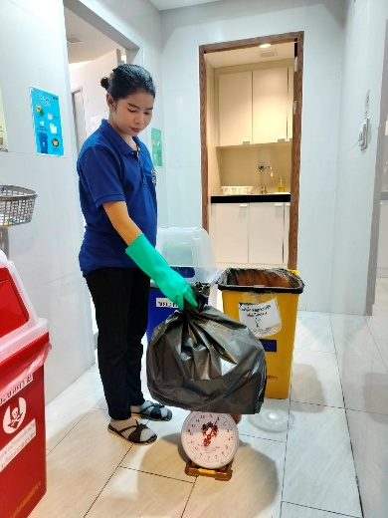

**แบบฟอร์มบันทึกปริมาณการเก็บข้อมูลขยะ ของคณะบริหารธุรกิจเพื่อสังคม**

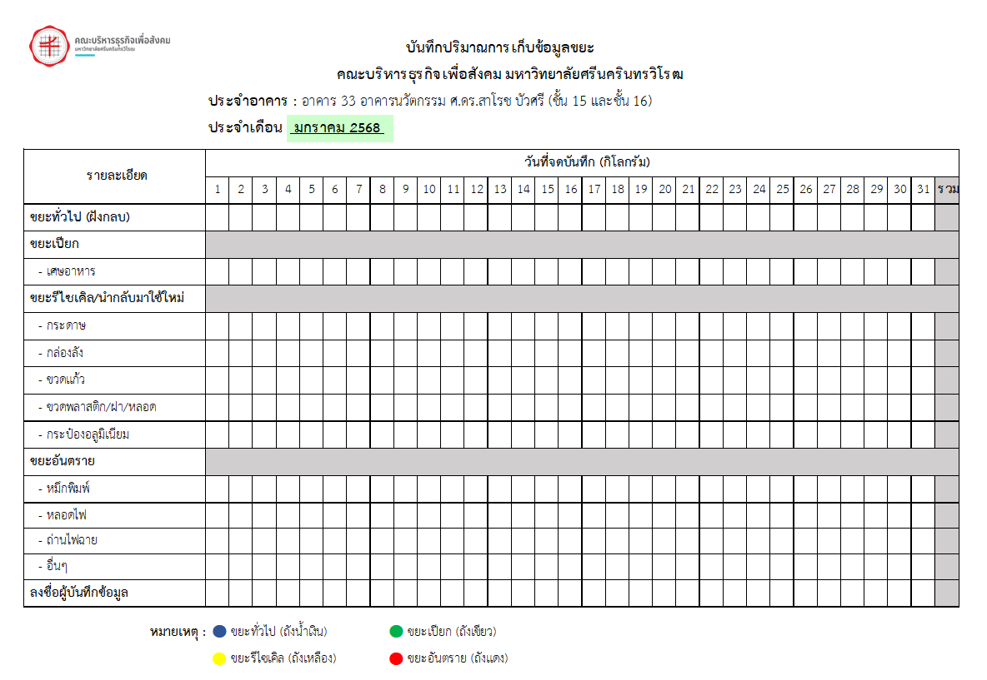

**เส้นทางการจัดการขยะแต่ละประเภทของคณะบริหารธุรกิจเพื่อสังคม**

**ขยะทั่วไป**

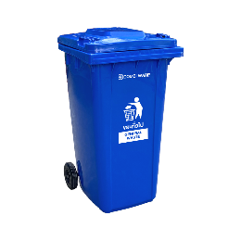

คัดแยกขยะประเภททั่วไป ⭢ รวบรวมขยะมัดใส่ถุงดำปิดให้มิดชิด ⭢ จุดทิ้งขยะหรือจุดพักขยะส่วนกลางของมหาวิทยาลัย เพื่อรอการจัดเก็บขยะจากสำนักงานเขตวัฒนา กทม.

**ขยะเปียก**

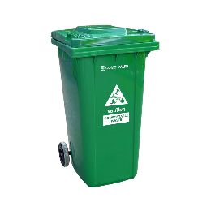

คัดแยกขยะประเภทขยะอินทรีย์/ขยะเปียก ⭢ รวบรวมเศษอาหารมัด  
ใส่ถุงดำปิดให้มิดชิด ⭢ จุดรับขยะเปียก ณ โรงอาหารมหาวิทยาลัย ⭢ นำไปเลี้ยงสัตว์

**ขยะรีไซเคิล**

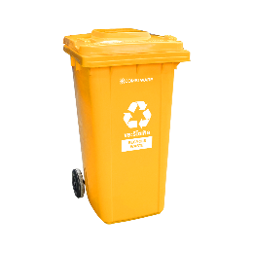

คัดแยกขยะประเภทรีไซเคิล ⭢ เก็บรวบรวมขยะมัดใส่ถุงดำปิดให้มิดชิด ⭢ บริจาค/ส่งขายต่อให้กับร้านรับซื้อของเก่าตามความเหมาะสม เพื่อเข้าสู่กระบวนการรีไซเคิล

**ขยะอันตรายและขยะติดเชื้อ**

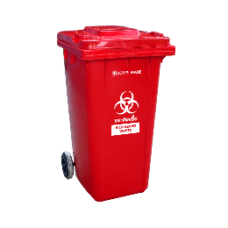

คัดแยกขยะประเภทอันตรายและขยะติดเชื้อ ⭢ รวบรวมขยะมัด  
ใส่ถุงแดงปิดให้มิดชิด ⭢ จุดทิ้งขยะหรือจุดพักขยะส่วนกลางของมหาวิทยาลัย เพื่อรอการจัดเก็บขยะจากสำนักงานเขตวัฒนา กทม.

**ภาพการอบรมการคัดแยกขยะให้กับแม่บ้านที่ปฏิบัติงาน ณ คณะบริหารธุรกิจเพื่อสังคม**

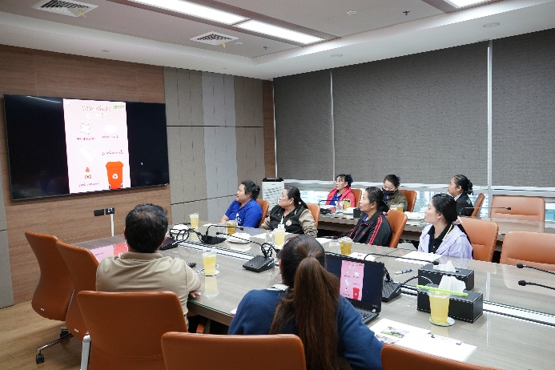

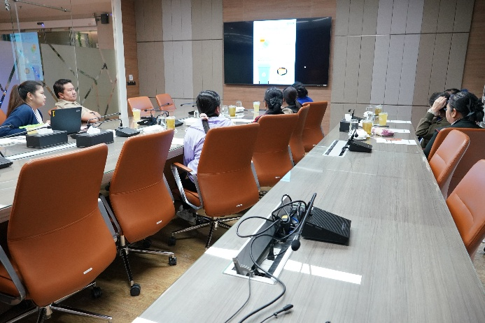

**(๖) การติดตาม ตรวจสอบการกำจัดขยะของผู้รับจ้างให้มีการจัดการอย่างเหมาะสมตามหลักวิชาการ (กรณีส่งให้สำนักงานเขต/อปท.ให้ถือว่ามีการจัดการอย่างเหมาะสม)**

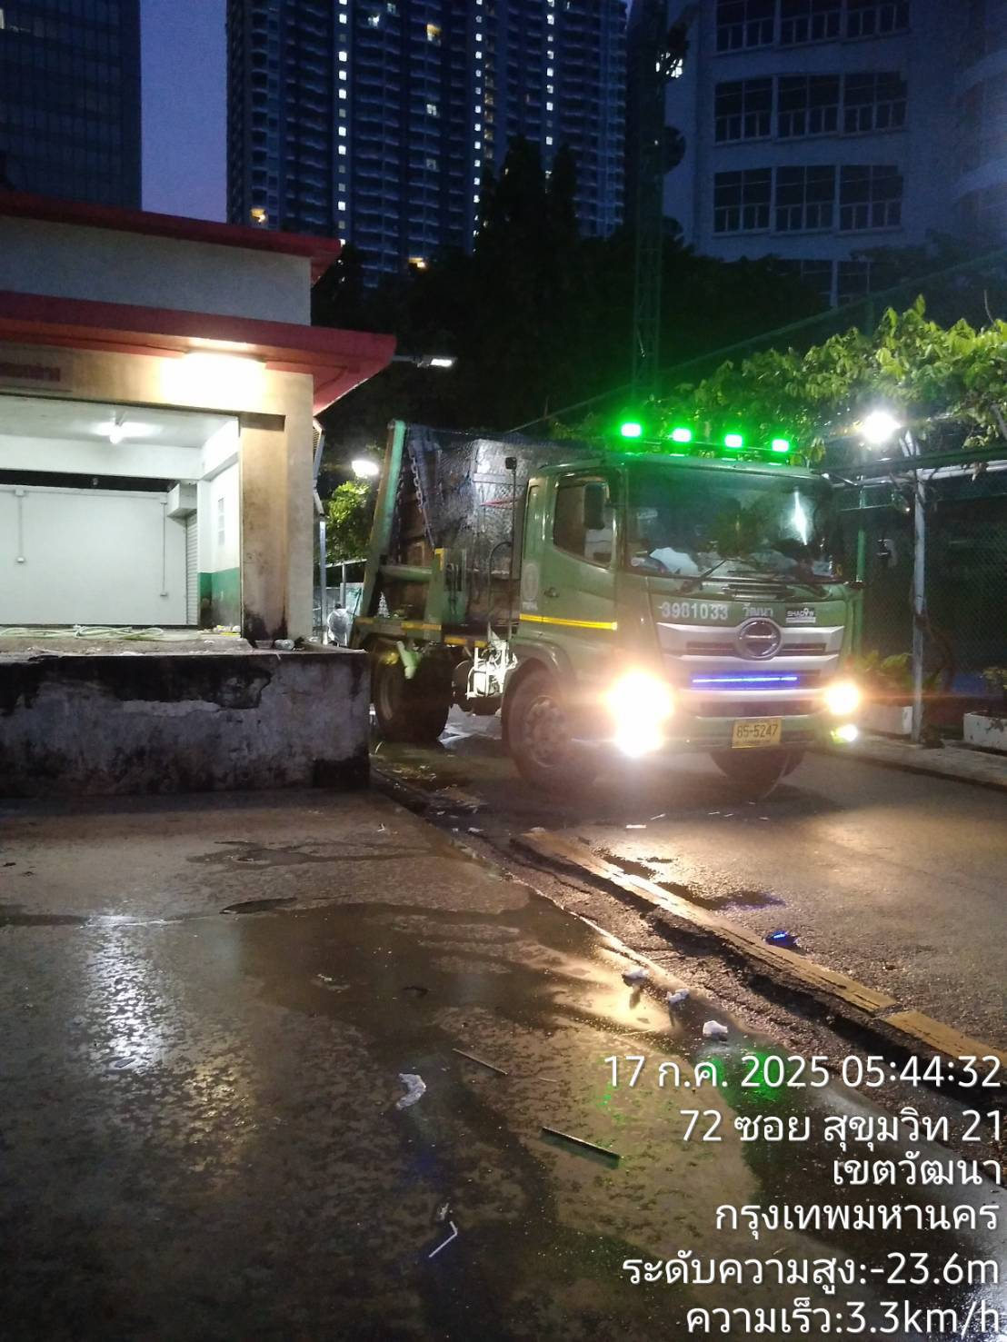 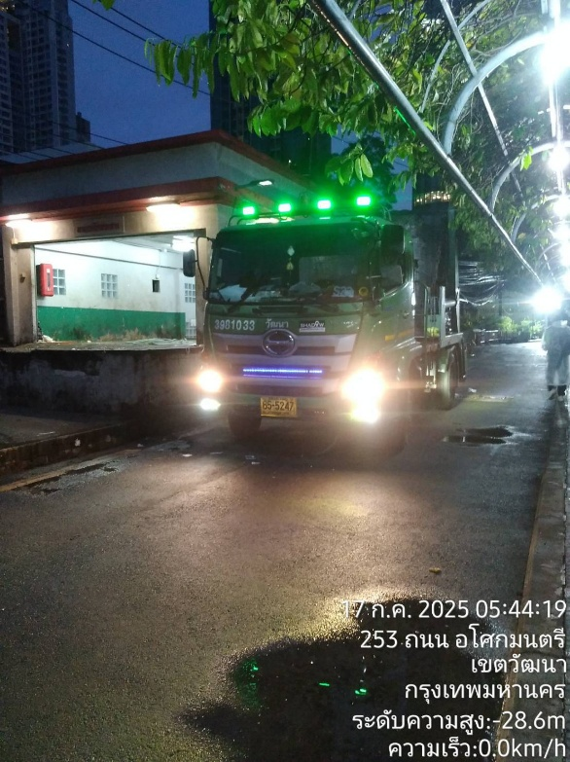

**(๗) ไม่มีการเผาขยะในบริเวณหรือพื้นที่ของสํานักงาน**

คณะฯ ไม่มีการเผาขยะภายในบริเวณหรือพื้นที่ของสำนักงาน เนื่องจากมีการจัดเก็บขยะโดยรถเก็บขยะของสำนักงานเขตวัฒนา กรุงเทพมหานคร เพื่อนำไปดำเนินการตามขั้นตอนที่เหมาะสมต่อไป

